МІНІСТЕРСТВО ОСВІТИ І НАУКИ УКРАЇНИ

НАЦІОНАЛЬНИЙ УНІВЕРСИТЕТ "ЛЬВІВСЬКА ПОЛІТЕХНІКА"

Кафедра інформаційних систем та мереж

**Звіт**

До лабораторної роботи №9

**Створення та рефакторінг програмно-інформаційного продукту засобами Python**

Виконав:

ст. гр. ІТ-21сп

**Тарас Хмельовський**

Прийняв:

доц. каф. ІСМ

**Сергій ЩЕРБАК**

Львів ‒ 2023

**Лабораторна робота №9**

**Мета:** розробка програмно-інформаційного продукту засобами Python.

**Хід роботи**

Завдання 1. Створити скрипт запуску лабораторних робіт 1-8 (Runner) з єдиним меню для управління додатками використовуючи патерн FACADE https://refactoring.guru/uk/design-patterns/facade

Завдання 2. Зробити рефакторінг додатків, які були зроблені в лб 1-8, для підтримки можливості запуску через Runner

Завдання 3. Зробити рефакторинг додатків, які були зроблені в лб 1-8, використовуючи багаторівневу архітектуру додатків (див. приклад нижче) та принципи об’єктно-орієнтованого підходу

Завдання 4. Створити бібліотеку класів, які повторно використовуються у всіх лабораторних роботах та зробити рефакторінг додатків для підтримки цієї бібліотеки. Таких класів в бібліотеці має буде як найменш 5

Завдання 5. Додати логування функцій в класи бібліотеки програмного продукту використовуючи https://docs.python.org/uk/3/howto/logging.html

Завдання 6. Додати коментарі до програмного коду та сформувати документацію програмного продукту засобами pydoc. Документація має бути представлена у вигляді сторінок тексту на консолі, подана у веб-браузері та збережена у файлах HTML

Завдання 7. Документація та код програмного продукту має бути розміщено в GIT repo

Завдання 8. Проведіть статичний аналіз коду продукту засобами PYLINT https://pylint.readthedocs.io/en/stable/ та виправте помилки, які були ідентифіковані. Первинний репорт з помилками додайте до звіту лабораторної роботи

Завдання 9. Підготуйте звіт до лабораторной роботи

Файл **menu_builder.py**

import json  
from abc import ABC, abstractmethod  
  
  
class Menu(ABC):  
  
  
 def __init__(self):  
 with open('config.json', 'r') as config_file:  
 self._config = json.load(config_file)  
 self._config = self._config["variables"]  
  
 @abstractmethod  
 def run(self):

Файл **menu_facade.py**

from UI.MenuBuilder.labwork_1.first_calculator_menu import FirstCalculatorMenu  
from UI.MenuBuilder.labwork_2.calculator_menu import CalculatorMenu  
from UI.MenuBuilder.labwork_3.art_menu import ArtMenu  
from UI.MenuBuilder.labwork_4.custom_art_menu import CustomArtMenu  
from UI.MenuBuilder.labwork_5.parallelepiped_menu import ParallelepipedMenu  
from UI.MenuBuilder.labwork_6.test_menu import TestMenu  
from UI.MenuBuilder.labwork_7.data_api_menu import DataAPIMenu  
from UI.MenuBuilder.labwork_8.data_visualizer_menu import DataVisualizerMenu  
  
class MenuFacade:  
  
 def __init__(self):  
 self.__menus = [("Labwork - First Calculator", FirstCalculatorMenu()),  
 ("Labwork - Calculator", CalculatorMenu()),  
 ("Labwork - Art Generator", ArtMenu()),  
 ("Labwork - Custom Art Generator", CustomArtMenu()),  
 ("Labwork - Parallelepiped", ParallelepipedMenu()),  
 ("Labwork - Tests", TestMenu()),  
 ("Labwork - Data API", DataAPIMenu()),  
 ("Labwork - Data Visualizer", DataVisualizerMenu())]  
 self.__finish_number = 0  
  
 def print_menu_options(self):  
  
 for index, (name, _) in enumerate(self.__menus, start=1):  
 print(f"{index}. {name}")  
 print(f"{self.__finish_number}. Exit")  
  
 def start(self):  
 while True:  
 self.print_menu_options()  
 choice = input("Enter your choice: ")  
 try:  
 choice = int(choice)  
 if choice == self.__finish_number:  
 break  
 if not 1 <= choice <= len(self.__menus):  
 raise ValueError  
 _, menu = self.__menus[choice - 1]  
 menu.run()  
 except ValueError:  
 print("Invalid choice. Enter again!")  
def start(self):  
 while True:  
 self.print_menu_options()  
  
 choice = input("Enter your choice: ")  
  
 try:  
 choice_int = int(choice)  
 except ValueError:  
 print("Invalid choice. Enter again!")  
 continue  
  
 if choice_int == self.__finish_number:  
 break  
  
 if not 1 <= choice_int <= len(self.__menus):  
 print("Invalid choice. Enter again!")  
 continue  
  
 menu_name, menu = self.__menus[choice_int - 1]  
  
 menu.run()

Файл **logger.py**

import logging  
  
logging.basicConfig(level=logging.INFO, filename="log.log", filemode="w",  
 format="%(asctime)s - %(levelname)s - %(message)s")

Результат виконання всіх завдань:

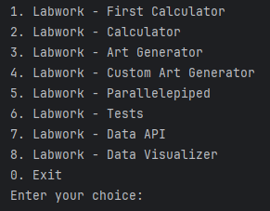

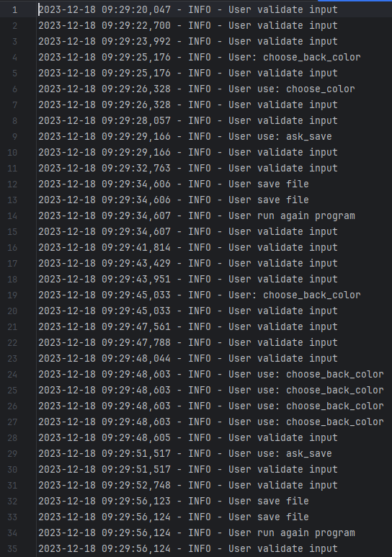

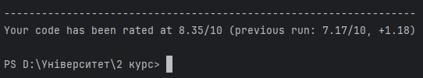

**Рис.1** Результат виконання

**Висновок:** розробив програмно-інформаційний продукт засобами Python.